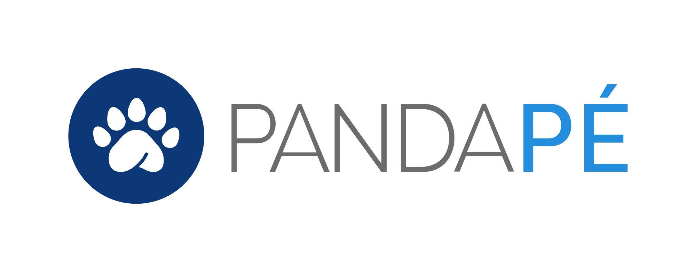

**Fuga de talento internacional: los factores que impulsan este fenómeno laboral más allá del salario**

* *En los últimos cinco años, más de un millón de mexicanos emigraron, medio millón más que en el periodo anterior, y la mayoría lo hizo por razones laborales.*
* *Los colaboradores que buscan oportunidades en el extranjero desean más que un buen sueldo; buscan experiencia, reconocimiento y propósito.*
* *Las empresas pueden implementar estrategias que les permitan atender las necesidades de sus colaboradores antes de que decidan emigrar.*

**

**Ciudad de México, septiembre de 2024 ―** En los últimos años, el mercado laboral en México ha visto cómo cada vez más profesionales calificados buscan oportunidades más allá de las fronteras nacionales. Y si bien uno de los principales motivadores era el obtener mejores ingresos, la diáspora de talento internacional o también conocida como “fuga de cerebros” se ha convertido en un fenómeno multifacético que va más allá de las consideraciones salariales.

En los recientes cinco años, más de un millón de mexicanos emigraron del país, casi medio millón más que en el periodo anterior[1]. La mayoría de estos colaboradores inició su travesía por motivos relacionados con el trabajo y una cuarta parte de ellos están altamente calificados[2].

Para **Ivonne López, Brand & Communications Manager de** [**Pandapé**](https://www.pandape.com/), “*En un mercado laboral global cada vez más competitivo, donde las oportunidades trascienden fronteras, los colaboradores buscan más que un buen sueldo; buscan experiencia, reconocimiento y propósito. De ahí que las empresas pueden desarrollar estrategias efectivas que les permitan atender estas necesidades antes de que las personas decidan partir, o bien generar ofertas atractivas para que regresen, o bien para sumar su talento*”.



**Los motivadores están cambiando**

De acuerdo con la experta, aunque a menudo se pensaba que el principal motivador salarial era lo que más pesaba cuando alguien decidía emigrar, en realidad, otros factores no económicos juegan un papel igual o incluso más importante. De hecho, son estos aspectos los que suelen ser la verdadera razón detrás de la decisión de partir por parte de la fuerza laboral calificada[3].

Entre estos se encuentran la formación de nuevas habilidades, el reconocimiento ―social y/o empresarial―, cursar nuevos estudios, incluido el de idiomas, vivir la experiencia cultural, hacer algo nuevo o emprender una aventura en el extranjero. Y si bien muchos colaboradores desean regresar al país, actualmente sólo 11% lo hace por motivos laborales.

**Impactos de la migración laboral**

México se ubica actualmente como el segundo país con mayor migración laboral del planeta (después de India). La fuga de talento tiene un impacto profundo en el desarrollo económico. Uno de los más notables es la pérdida de la inversión en educación, pues se dedican recursos significativos a formar a los profesionales que, al migrar, terminan beneficiando a otras economías.

Además, la fuga de cerebros frena la innovación, ya que la salida de expertos en áreas clave, como tecnología y ciencia, deja un vacío que limita la capacidad del país para competir a nivel global. En adición, esta salida de profesionales genera un déficit de personal en sectores estratégicos, lo que puede profundizar aún más la escasez de talento que ya experimentan un 65% de las organizaciones[4].

**Mejorar la cultura organizacional**

Las empresas tienen la oportunidad de implementar estrategias efectivas para anticiparse a las necesidades de sus colaboradores, lo que les permitirá retenerlos antes de que consideren marcharse. En adición, pueden diseñar propuestas atractivas para captar a quienes ya se han ido, incentivando su regreso con un entorno que responda a sus expectativas tanto profesionales como personales.

Como parte de la mejora en la cultura organizacional desde RRHH, mediante herramientas tecnológicas, se pueden impulsar programas de capacitación muy relevantes, así como la creación de planes de desarrollo personalizados, de reconocimiento y recompensas. Al final de cuentas, se trata de cultivar un ambiente laboral motivador, equilibrado, donde los colaboradores se sientan valorados y reconocidos por su contribución a la organización.

“*En un mundo donde las oportunidades laborales trascienden fronteras, retener talento no es solo cuestión de salario. Las empresas que entiendan las verdaderas motivaciones de sus colaboradores no solo evitarán la fuga de cerebros, sino que también se posicionarán como referentes en un mercado cada vez más globalizado y competitivo*”, concluyó **Ivonne López.**

***\*Para conocer más contenidos sobre tendencias, evolución y todas las novedades en gestión y atracción de talento, visita el siguiente enlace al*** [***Blog de Pandapé***](https://www.pandape.com/blog/)***.***

**Descarga** [**aquí**](https://drive.google.com/drive/folders/1tdNkfvYM35cDaqbEDvH6kb-wir_aC0Vl?usp=drive_link) **los materiales.**

-o0o-

**Sobre** [**Pandapé**](https://www.pandape.io/)

Pandapé es el software de Recursos Humanos líder en Latinoamérica que optimiza los procesos de RH para atraer, reclutar y contratar de forma eficiente el mejor talento y facilitar la gestión de las personas impulsando el bienestar laboral. Pandapé se ha convertido en la plataforma líder en Latinoamérica con más de 8,000 productos activos. Con Pandapé, una empresa puede reducir 80% costos en procesos de RH; reducir 50% tiempo invertido en procesos; reducir 50% rotación de personal; incrementar 17% viralización de las vacantes. En adición, la tecnología que aplica Pandapé permite: 33% de ahorro en costos para los empleadores; 53% más productividad de los colaboradores; 60% de ahorro de tiempo; 64% más agilidad en los procesos. Visita <https://www.pandape.com>

Síguenos:

Facebook: <https://www.facebook.com/HolmesHR.HCM/>

Twitter: <https://twitter.com/pandape_hr>

Instagram: <https://www.instagram.com/pandape_latam/>

LinkedIn: <https://www.linkedin.com/company/pandape-latam>

YouTube: <https://www.youtube.com/@pandape-latam>

[Carmen Muñoz](https://www.linkedin.com/in/carmenmuri/)  
T. 55 2940 6058  
[carmen.munoz@alpescomm.com](mailto:carmen.munoz@alpescomm.com)  
[www.alpescomm.com](http://www.alpescomm.com/)

[](https://www.pandape.com/blog/)

1. *Encuesta Nacional de la Dinámica Demográfica (ENADID) 2023 - INEGI*
2. *La migración altamente calificada de cara al siglo XXI - Conacyt*
3. *Motivaciones para migrar: las clases medias mexicanas profesionistas en los Estados Unidos - Scielo*
4. *Market Research - Pandapé*